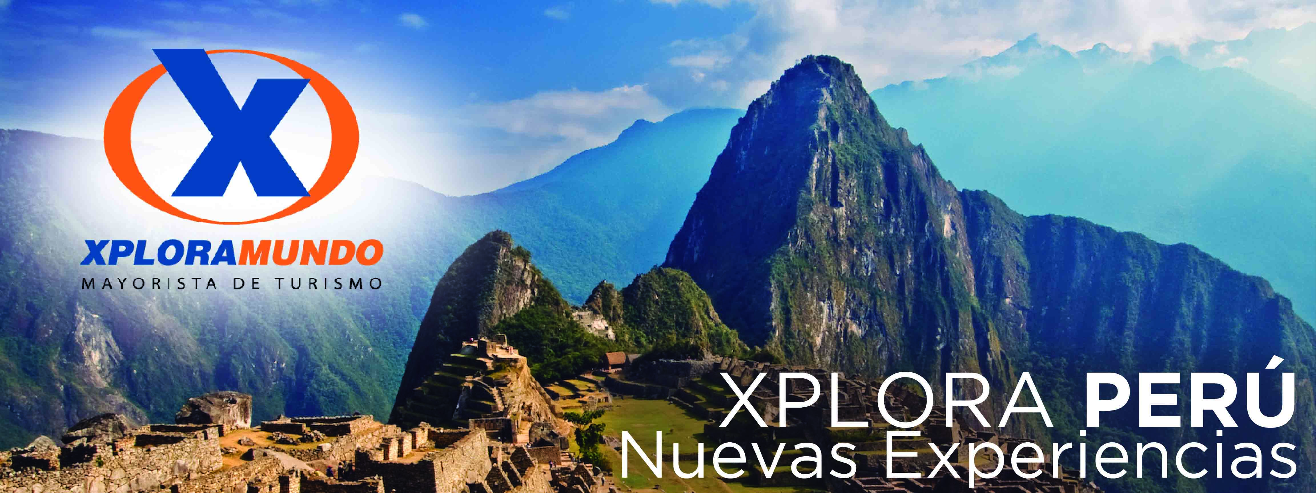

CUSCO Y CAMINO INCA EXPRESS
04 Días/ 03Noche
(2 noches en Cusco + Camino Inca 2D/1N)
Vigencia: 31 de Diciembre, 2020.

ITINERARIO:

Día 1: Cusco
Llegada a la ciudad del Cusco, asistencia y traslado al hotel.
Resto del Día libre para descansar y aclimatarse a la altura.
Alimentación: Ninguna.

Día 2: Cusco-KM 14/Wiñayhuayna/Aguas Calientes (6 hrs)
Iniciamos la más emocionante aventura por los Andes, el Camino Inca, una extraordinaria e inolvidable caminata que lo llevara a recorrer los más increíbles y pintorescos parajes, así como conocer el magnífico legado arquitectónico que hemos heredado de los Incas. El recorrido se inicia transportándonos en bus hasta el kilómetro 14 de la línea férrea, desde este punto comenzamos nuestra aventura Inca, caminaremos hasta el complejo arqueológico de Chachabamba (2270 msnm) y luego ascendemos hasta el punto más alto del camino, en donde se ubica Wiñayhuayna (2650 msnm), el más importante complejo arqueológico dentro del circuito de Camino Inca; posteriormente seguimos el recorrido hasta la Puerta del Sol o Inti Punku, lugar desde donde podremos obtener una magnifica vista panorámica de la Ciudadela de Machu Picchu y su sorprendente entorno constituido de altas montañas y profundo cañones. Descenderemos hasta Machu Picchu en donde estaremos solo de pasada pues tenemos que seguir el recorrido y descender hasta el poblado de Aguas Calientes en donde disfrutamos de una reconfortante cena.
Pernocte en Aguas Calientes.
Alimentación: Desayuno, box lunch y cena

Día 3: Aguas Calientes/Machu Picchu/Cusco
Temprano por la mañana nos dirigimos nuevamente montaña arriba en transporte turístico hasta Machu Picchu en un serpenteante camino hasta la parte alta, tómese un tiempo para simplemente deleitar sus sentidos y disfrutar de la impresionante vista de la ciudadela de Machu Picchu, una de las 7 Nuevas Maravillas de Mundo Moderno.
Experimente la sensación de caminar por los pasadizos, callejuelas y terrazas de la ciudadela y sea testigo de la grandeza arquitectónica de los Incas y lleve consigo la satisfacción de haber contemplado un lugar incomparable en el mundo; posteriormente descienda nuevamente al poblado de Aguas Calientes para en donde tomaremos nuestro tren de retorno a Cusco.
Alimentación: Desayuno

Día 4: Cusco
A la hora indicada traslado al aeropuerto para tomar su vuelo con destino a Lima.
Alimentación: Desayuno

PRECIOS POR PERSONA EN US$.
CATEGORIA | SGL | DBL | TPL | CHD
Económica | 901 | 844 | 820 | 805
Turista | 960 | 870 | 851 | 841
Turista Superior | 1022 | 898 | 916 | 996
Primera | 1022 | 898 | 878 | 875
Primera Superior | 1072 | 923 | 899 | 879
Lujo | 1654 | 1213 | 1152 | 1149
Lujo Superior | 2710 | 1741 | 1683 | 1594
TARIFAS APLICAN PARA PAGO EN EFECTIVO, CHEQUE O TRANSFERENCIA
SUPLEMENTO PASAJERO VIAJANDO SOLO US$ 65.00

EL PROGRAMA INCLUYE:
- Traslados In/Out en Cusco
- 2 noches de alojamiento en Cusco (2 desayunos)

El Camino Inca incluye:
- Transporte en bus y tren Cusco/Km 14 – Machu Picchu/Cusco.
- 1 noche de alojamiento en Aguas Calientes.
- Alimentación según itinerario (opción vegetariana)
- Guía profesional (inglés o español)
- Ingreso al Camino Inca y Santuario de Machu Picchu.
- Bus Turístico Machu Picchu/Aguas Calientes/Machu Picchu.
- Maletín de primeros auxilios y oxígeno.

El Camino Inca no incluye:
- Bus de bajada a Machu Picchu/Aguas Calientes (2do día)
- Seguro de vida contra accidentes o cualquier otro tipo de seguro.
- noches adicionales por mal tiempo.
- Artículos de cuidado personal.

Nota:
- Camino Inca cerrado en febrero

Impuestos Ecuatorianos: IVA, ISD

EL PROGRAMA NO INCLUYE:
- Boletos aéreos e impuestos de estos.
- Impuestos de salida nacionales e internacionales.
- Alimentación no mencionada en el programa.

TABLA DE HOTELES
CATEGORIA | LIMA | CUSCO | VALLE SAGRADO | MACHUPICCHU
ECONOMICA |  | Prisma
 | Ferre De Ville | Warari | Villa Urubamba | Wiracocha inn
 | Montreal | San Francisco Cusco | San Agustín Urubamba & Spa
 |  | Imperial Cusco
TURISTA | Britania Miraflores | San Francisco Plaza / Anden Inca | Mabey Urubamba | Flower House
 | El Doral | Taypikala Cusco / Casa de Don Ignacio | La Hacienda del Valle | Hatun Samay
 | Santa Cruz / Monte Real | Sueños del Inka | Augustos Urubamba | Waman
 | El Tambo (I, II, 2 de mayo) | San Agustín Internacional
TURISTA SUP. | Britania Crystal / Mariel | Yawar Inca | Life Hotel Valle Sagrado | Taypikala Machupicchu
 | Nobility / San Agustín Exclusive | Abittare | Tierra Viva | Hatun Inti Classic
 | La Hacienda / NM Lima Hotel | San Agustín Dorado | San Agustín Monasterio Recoleta
 | Estelar Apartamentos Bellavista
PRIMERA | Nobility | Xima Cusco | Del Pilar Ollantaytambo | Tierra Viva Machupichu - Standard
 | Jose Antonio / Jose Antonio Executive | Jose Antonio Cusco | Sonesta Posadas del Inca Yucay | El Mapi - Superior Deluxe
 | Radisson Red | San Agustín Plaza | Taypikala Valle Sagrado
PRIMERA SUP. |  | Andean Wings | Casa Andina Premium Valle Sagrado | Tierra Viva Machu Pichu - suite
 | Sol de Oro | Costa del Sol Ramada Cusco |  | Casa del Sol (inc cena)
 | Estelar Miraflores | Sonesta Hotel Cusco
 | Hilton Lima | Casa Andina Premium Cusco - Suite | Aranwa Sacred Valley – Junior suite | Sumaq -Deluxe
LUJO | Swissotel | Aranwa Cusco Boutique - Suite | Inkaterra Hacienda Urubamba | Inkaterra Machu Picchu Pueblo - Suite
 | JW Marriott Lima | JW Marriot Cusco
LUJO SUP | The Westin Lima Hotel & Convention Center | Casa Cartagena LP - Suite | Tambo del Inka, a Luxury Collection | Sumaq - Jr Suite
 | Country Club Lima Hotel | Palacio del Inka, a Luxury Collection | Belmond Rio Sagrado | Belmond Machu Picchu Sanctuary Lodge
 | Belmond Miraflores Park | La Casona Inkaterra - Balcón | Sol y Luna
 |  | Belmond Monasterio - Belmond Palacio Nazarenas

POLÍTICAS Y CONDICIONES GENERALES DE XPLORAMUNDO – 2020

Políticas Generales:
- Precios por persona en dólares americanos según el tipo de acomodación elegido.
- Los programas no incluyen Boletos aéreos e impuestos de estos.; asimismo, los impuestos de salida nacionales e internacionales corren por cuenta del pasajero.
- Válido del 1 de enero al 31 de diciembre de 2020, excepto días festivos como: Semana Santa, Día del Trabajo (1 de mayo), Festival Inti Raymi en Cusco (24 de junio), Fiestas Patrias (28 y 29 de julio), Navidad (24 de diciembre) y 25) y Año Nuevo (31 de diciembre - 1 de enero)
- Gastos extras en el destino de viaje son por cuenta del pasajero.
- Las excursiones y los traslados se brindan en servicio compartido o grupal (SIB).
- Servicios en idiomas español o inglés, otros idiomas consultar con su asesor de viajes.
- El orden de las excursiones y los horarios de servicios pueden variar.
- Para los tours de aventura no están incluidos gastos médicos en caso de accidentes.
- Los horarios indicados en el presente itinerario son solo de referencia; los horarios definitivos serán proporcionados por el personal de operaciones de la ciudad visitada.
- En caso de requerir noches adicionales o tours opcionales deberá consultar los precios con su asesor de viajes.
- Tarifas sujetas a variación sin previo aviso según disponibilidad de espacios o de tarifa al momento de realizar las reservas.
- Modificaciones y/o cancelaciones aplican penalidades más gastos administrativos según políticas de venta de CTM Tours.

Política de niños:
- Niños hasta 02 años no pagan servicios, comparten la habitación y servicios con los padres (no incluye cama extra, entradas ni asiento designado en los tours).
- Niños de 03 a 08 años aplica a tarifa de Niño y de acuerdo con las políticas de cada hotel, en algunos casos podrá compartir cama con los padres sin cargo adicional, tienen derecho a desayuno y asiento designado en los tours.
- En la mayoría de los hoteles solo se admite como máximo 01 niño por habitación en compañía de 02 adultos.
- Los niños deben portar un documento que certifique su edad al momento de realizar el viaje.

Avisos Importantes:
Pasajeros extranjeros deben portar pasaportes, Tarjeta de Migración Andina (TAM) y no haber permanecido por más de 60 días en el país para la aplicación de la exoneración del IGV (impuesto peruano) en el servicio de alojamiento, caso contrario deberán pagar la diferencia correspondiente del IGV (18 %) directamente al hotel.

**Para nosotros es un placer servirle**

